数据和自回归部分模型

符号说明
表 1：符号说明
符号 | 说明
$$s$$ | 站点，$s=\left\{1,…,S\right\}$
$$t$$ | 时刻，$t=\left\{1,…,T\right\}$
$$y_{s,t}$$ | 站点 s 在时刻 t 的平均风速
$$x_{s,t}$$ | 站点 s 在时刻 t 的协变量向量
$$m_{s,t}$$ | 站点 s 在时刻 t 的平均风速是否缺失的示性变量
$$π_{i}$$ | 考虑的全局缺失率（0.05,0.25,0.5,0.75）

数据

数据来源
在本研究中，我们将采用由瑞士联邦气象与气候办公室（MeteoSwiss）在Hugging Face平台上公开发布的PeakWeather数据集（https://huggingface.co/datasets/MeteoSwiss/PeakWeather/tree/main），以支持后续的模型训练与分析工作。

数据说明

站点基本信息
本研究选取了完整包含 8 个气象变量的112个标准气象站，每个站点均配备一组由 50 米分辨率数字高程模型（DHM25）计算得出的静态地形特征。这些特征用于精确刻画各站点所处地理环境的地形特性，为后续气象建模提供关键上下文信息。
表 2：站点位置信息
列名 | 含义
Station | 气象站名称
Lat | 站点纬度（单位：十进制度，°N）
Lon | 站点经度（单位：十进制度，°E）
Height | 站点海拔高度（单位：米）
X | 瑞士坐标系中的东向坐标（LV95 坐标系，单位：米）
Y | 瑞士坐标系中的北向坐标（LV95 坐标系，单位：米）
表 3：站点地形特征
列名 | 含义
Z | 站点的地面高程/裸地海拔（单位：米）
ASPECT | 2 km范围内的坡向（单位：度）
SLOPE | 2 km 范围内的坡度（单位：度）
STD | 2 km 范围内高程的标准差（单位：米）
TPI | 2 km 范围内的地形位置指数
D_WE | 2 km 范围内高程在东西方向的偏导数
D_SN | 2 km 范围内高程在南北方向的偏导数
其中，
  - 坡向（Aspect）：表示最陡下坡方向的方位角，从正北顺时针计算。
  - 坡度（Slope）：反映地形倾斜程度，数值越大表示地形越陡峭。
  - 标准差（STD）：衡量邻域内高程波动幅度，值越大表明局部地形越复杂。
  - 地形位置指数（TPI）：定义为当前点高程减去邻域平均高程。正值代表山脊或高地，负值代表谷地或洼地。
  - 东西/南北方向偏导数：分别反映东西向和南北向的地形变化率。正值表示东高西低或北高南低，负值则相反。
这些地形特征对于理解局地微气候、风场通道效应、日照分布及降水格局至关重要，是构建高精度数据驱动气象模型的核心输入变量。

站点观测数据
表 4：变量说明
变量 | 说明 | 单位
相对湿度 | 地面以上 2 米处的当前相对湿度 | %
降水 | 过去 10 分钟总降水量 | mm
气压 | 站点位置的大气压 | hPa
日照时数 | 10 分钟内实际日照分钟数 | Min
气温 | 地面以上 2 米处空气温度 | ℃
风向 | 10 分钟内风吹来的循环平均方向（0°=北，90°=东） | °
阵风峰值 | 过去 10 分钟内出现的1秒瞬时最大风速 | m/s
平均风速 | 过去 10 分钟的标量平均风速（非矢量平均） | m/s

缺失模式
表 5：缺失模式
缺失模式 | 说明 | 超参数
MCAR | MCAR: Missing Completely At Random | .
SEQ | SEQ: Sequential Missing | .
SCM | SCM: Spatially Correlated Missing | .

- 在完全随机缺失MCAR的情况下，缺失与站点s、时间t以及其他任何因素之间都无关，站点s在时刻t是否缺失$m_{s,t}\sim Bernoulli\left(π_{i}\right)$，即
$$P\left(m_{s,t}=1\right)=π_{i}, ∀s, t$$
- 在序列缺失SEQ的情况下，单个站点的缺失在时间轴上呈若干个连续块，单个缺失块的长度$L_{i}$服从二项分布$B\left(n_{seq}, p_{seq}\right)$。对于站点 $s$，随机选定缺失块起始时间 $t_{s}^{\left(i\right)}∈\left\{1,…,T\right\}, i=1,…,s_{i}$，则有
$$z_{s,t}=\left\{\begin{aligned}1, ∀t∈[s_{i},min⁡(s_{i}+L_{i}-1,T)] \\ 0, else\end{aligned}\right.$$
- 在空间相关缺失SCM的情况下，缺失在呈现 SEQ 的基础上，还表现出空间关联性。

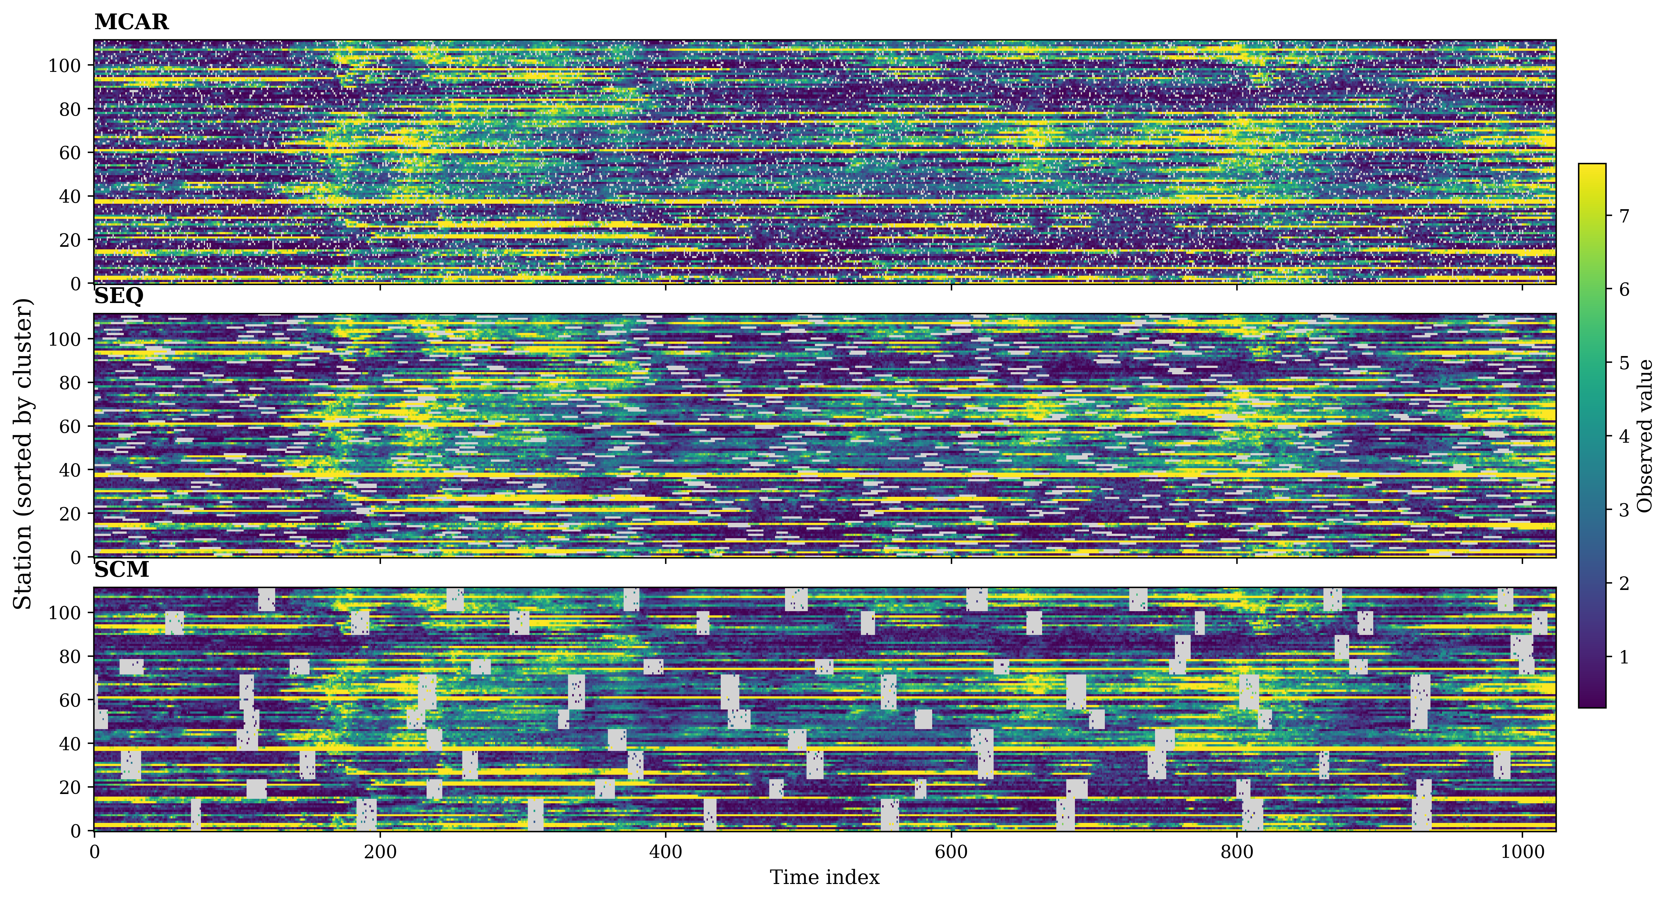

模型
核心公式，对于站点$s∈\left\{1,…,S\right\}$，变量$p∈\left\{1,…,P\right\}$，时刻$t∈\left\{1,…,T\right\}$，估计（插补）值为
$$y_{s,p,t}=\sum_{\begin{aligned}l=-L \\ l≠0\end{aligned}}^{L}{α_{l,p}\left(t\right){\hat{y}}_{s,p,t+l}^{\left(i\right)}}+\sum_{l=-L}^{L}{\sum_{s^{'}=1}^{S}{w_{s,s^{'}}β_{l,p}\left(t\right){\hat{y}}_{s^{'},p,t+l}^{\left(i\right)}}}+g_{s}^{T}δ_{p}\left(t\right)+ϵ_{s,p,t}$$
$$y_{s,t}=\sum_{\begin{aligned}l=-L\end{aligned}}^{L}{α_{l}\left(t\right)\sum_{s^{'}=1}^{S}{w_{s,s^{'}}{\hat{y}}_{s^{'},t+l}^{\left(i\right)}}}+\sum_{\begin{aligned}l=-L \\ l≠0\end{aligned}}^{L}{\sum_{p=1}^{P}{β_{l,p}}\sum_{s^{'}=1}^{S}{w_{s,s^{'}}x_{s^{'},t+l}^{(p)}}}+ϵ_{s,t}$$
其中，
- ${\hat{y}}_{s,t+l}^{\left(i\right)}$是第i轮迭代中的站点 s 在时刻 t+l 的插补值（如果有原始数据就用真实值），第 0 轮插补值用 locf 插补。
- $L$是自回归窗口的半长
- $α_{l}(t)$是不同滞后阶的时变系数（由 b 样条展开），$β_{l,p}$是待估计的常系数
- $w_{s,s^{'}}$是站点空间权重，$w_{s,s^{'}}=\exp\left(-d_{s,s^{'}}/σ_{d}\right)$，其中，$d_{s,s^{'}}$是站点间的地理距离，$σ_{d}$是衰减距离的尺度，取两两站点距离的最大值。
- $ϵ_{s,t}$是独立高斯噪声。

特征工程
1. 中心特征
平均、加权平均、截尾平均、中位数、异常比
2. 离散程度特征
标准差、变异系数、四分位距、极差、平均绝对偏差 (MAD)
3. 极值特征
最大值、最小值、最大值出现时刻、最小值出现时刻
4. 分布形态特征
偏度、峰度
5. 变化趋势特征
线性趋势斜率、线性趋势显著性 (R²)、绝对变化、绝对变化率
6. 波动特征
绝对变化和、最大单步变化、变化方向一致性
7. 频域特征
主频、主频幅值、频谱能量、频谱熵

y_(s,t)=∑_█(l=-L)^L▒〖α_l (t) ∑_(s^'=1)^S▒〖w_(s,s^' ) y ̂_(s^',t+l)^((i) ) 〗〗+∑_█(l=-L@l≠0)^L▒〖∑_(p=1)^P▒β_(l,p) ∑_(s^'=1)^S▒〖w_(s,s^' ) x_(s^',t+l)^((p)) 〗〗+ϵ_(s,t)
其中，
y ̂_(s,t+l)^((i) )是第i轮迭代中的站点 s 在时刻 t+l 的插补值（如果有原始数据就用真实值），第 0 轮插补值用 locf 插补。
L是自回归窗口的半长
α_l (t)是不同滞后阶的时变系数（由 b 样条展开），β_(l,p)是待估计的常系数
w_(s,s^' )是站点空间权重，w_(s,s^' )=exp⁡(-d_(s,s^' )/σ_d )，其中，d_(s,s^' )是站点间的地理距离，σ_d是衰减距离的尺度，取两两站点距离的最大值。
ϵ_(s,t)是独立高斯噪声。

